CD DE CITIRE ŞI SCRIERE

Diferenţe între discurile CD-R/CD-RW şi CD standard

Principala diferenţă fizică dintre aceste două tipuri de discuri şi CD-ul standard (audio sau CD-ROM) este că acesta din urmă nu are strat de imprimare / înregistrare ; informaţia este în mod permanent înregistrată în stratul de culoare argintie . Comparate cu CD-ul standard , CD-R-ul şi CD-RW –ul au o suprafaţă amplasată deasupra , suprafaţă ce este folosită pentru a selecta datele în vederea procesului de înregistrare , după care le divide în două părţi :
-o parte cuprinde suprafaţa memoriei program ce conţine la rândul ei numărul de titluri înregistrate , modul lor de ascultare şi punctele de oprire ;
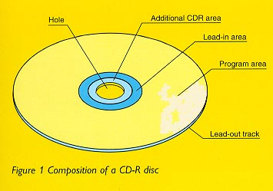
-cealaltă parte cuprinde suprafaţa de program de control , ce este folosită de CDR-ule870 pentru a controla energia de laser solicitată prin mijloace concise la o probă de înregistrare . Acest control este necesar pentru a permite producerea de toleranţe între discurile individuale , variaţiile de temperatură , etc. .De asemenea acest control iniţial ( OPC) optimizează energia de laser cerută în cursul înregistrării . Vezi figura 1,2 şi 3 .
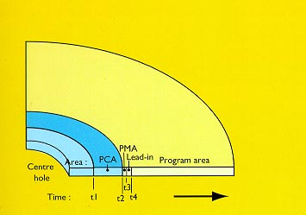
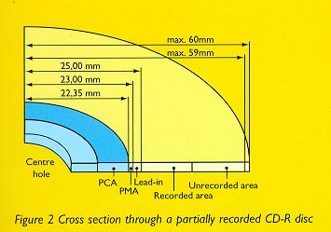
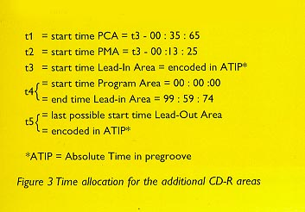

Discurile CD-R şi CD-RW

Atât CD-R-ul cât şi CD-RW-ul au aceeaşi structură de bază , dar cu diferenţe semnificative de detaliu . Discul CD-R-ul are un strat de culoare pentru înregistrare , cu o reflectivitate de 40-70% , în timp ce CD-RW-ul are o fază de transformare a stratului de culoare pentru înregistrare cu o reflectivitate de 15-25 % . Ambele discuri au un strat adiţional de culoare : galben pentru CD-R , şi argintiu pentru CD-RW .
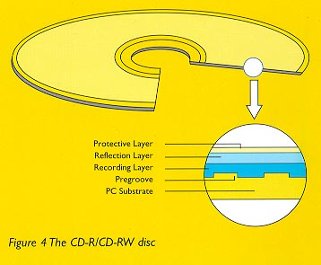
Ambele tipuri de discuri au o structură elicoidală spre partea audio ce se tipăreşte/înscrie în timpul procesului de înregistrare . Această parte are o lăţime de 0.6 mm. şi o înălţime de 1.6 mm. . Totodată mai are şi o o uşoară deviere suprapusă de 0.3 mm. la o frecvenţă de 22.05kHz.. Vezi figura 5 .

Frecvenţa deviaţiei sinusoidale este folosită de viteza de rotaţie de control la înregistrare.Frecvenţa de afişare de pe disc este în mod constant monitorizată , iar viteza este ajustată atât cât este nevoie pentru a menţine frecvenţa la 22.05 kHz. . Adiţional este aplicată o
Mdulaţie de frecvenţă de 1 kHz. pentru a alimenta înregistrarea cu un timp de referinţă . Vezi figura 5 .
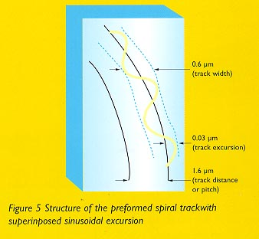

Procesul de scriere : CD-R

Informaţia digitală este inscripţionată pe disc prin formarea petelor de coroziune pe suprafaţa de înregistrare . Energia razei laser –de la şirul 4 la 11 mW –cauzează limite de căldură ale substratului şi a suprafeţei de înregistrare până la aproximativ 250 C. La această temperatură înregistrarea dispare , reducând volumul , în timp ce substratul se extinde pentru a deveni disponibil /utilizabil .
Procesul de scriere: CD-RW

Înregistrarea
Pe discul CD-RW , suprafaţa de înregistrare este făcută dintr-un aliaj de argint , indium stibiu şi telur . Totodată această suprafaţă are şi o structură policristalină . În timpul procesului de înregistrare , laserul selectează temperatura la un nivel foarte mic . Pentru scriere CD-RW-ul foloseşte puterea laserului la cote situate între 8 şi 14 mW .
Energia eliberată de laser topeşte cristalele din aria încălzită şi le transformă în nişte non-cristale amorfe ce au un mai bun grad de reflexie faţă de celelalte cristale rămase în aria încălzită . Această diferenţă de grad de reflexie permite ca datele înregistrate să poată fi citite , producând un semnal similar cu cel produs de un CD standard .Caracteristicile fizice ale fazei amorfe sunt arătate în timpul procesului de răcire , făcând ca înregistrarea să fie permanentă la orice CD standard . Vezi figura 7 .

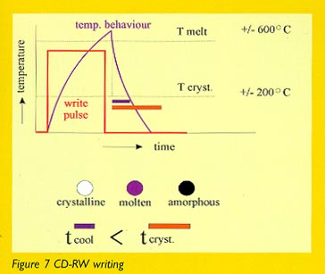

Ştergerea
Ştergerea de pe un CD-RW se face prin returnarea materialului în locul de înregistrare care a fost readus de la faza amorfă la cea cristalină . Aceasta se poate efectua printr-un proces de refacere / normalizare , având o tmperatură de 200 C ( mai mică decât punctul de topire ) , pe acre o menţine pentru o perioadă destul de mare ( practic , aceasta ia cam 37 minute pentru un disc complet ) .Astfel discul este readus în starea sa iniţială , adică neînregistrat . Vezi figura 8 .

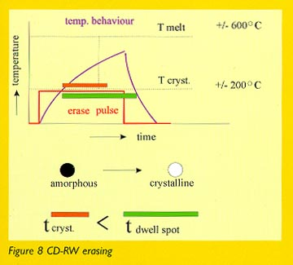

Suprascrierea
O strategie directă de suprascriere se obţine prin combinarea scrierii cu tehnica ştergerii . În acest caz , noile puncte înregistrate folosesc aceeaşi energie a laserului ca şi cea folosită în strategia de scriere standard . Oricum , în zona dintre noile puncte înregistrate , o energie inferioară , raza laser este folosită pentru a scrie . Raza laser este în mod repetat întreruptă de energia joasă ce şterge nivelul dintre noile puncte, rezultând o ştergere completă de date ce au fost înregistrate în această zonă .
Ca şi în scrierea unui CD , nivelul înalt de energie este folosit , iniţial , pentru a crea temperatura necesară .Între punctele înregistrate , temperatura se reduce până la un nivel de refacere/ normalizare . Vezi figura 9 .

